Примерные задания для годовой контрольной работы
по математике
3 класс
УМК «Начальная школа XXI век»
Образцы заданий | Проверяемые умения
- Найди значение выражения  - : 9 × 100 – (140 + 20) : 80 | - вычислять значения числовых выражений, содержащих 2-3 и более действий (со скобками и без скобок);  - вычислять сумму и разность чисел в пределах 1000;  - выполнять умножение и деление на однозначное и на двузначное число, используя письменные алгоритмы вычислений;
- Подчеркни верное равенство  459 + 107 – 264 = 301  - : 23 × 32 = 928 | различать числовые равенства и неравенства;  - вычислять сумму и разность чисел в пределах 1000;  - выполнять умножение и деление на однозначное и на двузначное число, используя письменные алгоритмы вычислений;
- Сравни данные значения величин  3 дм 5 см…… 299 мм  98 мин …… 2 ч  - ч …… 2 сут  2 см 5 мм ….. 25 дм | - различать знаки =, < и >;  - сравнивать значения величин, выраженных в одинаковых или разных единицах;
- Машина была в пути 3 часа, каждый час проезжала 62 км. После этого ей осталось проехать до места назначения в 4 раза большее расстояние. Сколько всего километров должна проехать машина? | - анализировать текст учебной задачи с целью поиска алгоритма ее решения;  - моделировать ситуацию, представленную в тексте арифметической задачи, в виде схемы, рисунка;  -решать составные арифметические задачи в три действия в различных комбинациях;  - обосновывать выбор арифметических действий для решения задач;  - выполнять умножение и деление на однозначное и на двузначное число, используя письменные алгоритмы вычислений;  - вычислять сумму и разность чисел в пределах 1000, используя изученные устные и письменные приемы вычислений;  - вычислять значения простых и составных числовых выражений.
- Построй две прямые так, чтобы они пересекались в точке А под прямым углом и одна из прямых проходила через точку М. | - проводить прямую через одну и через две точки.
- Длина ломаной, состоящей из трёх звеньев, равна 9 см. Построй одну из таких ломаных. Запиши длину каждого её звена. | - изображать прямую и ломаную линии с помощью линейки.
7*. Построй цветным карандашом ось симметрии луча АМ.  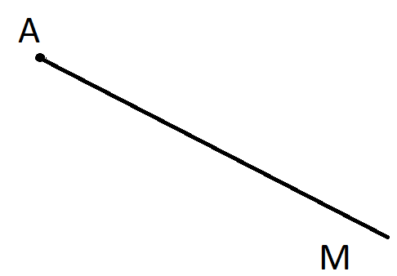  Есть ли ещё оси симметрии этого луча?  Подчеркни правильный ответ.  Да Нет | -проводить ось симметрии геометрической фигуры.

